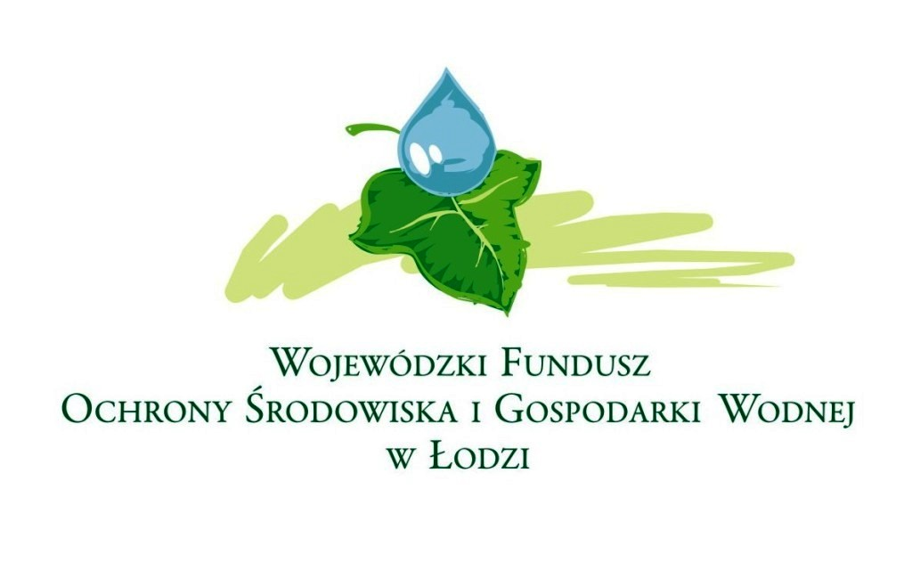
W dniu 02.09.2013 r. Gmina Chąśno podpisała z Wojewódzkim Funduszem Ochrony Środowiska i Gospodarki Wodnej w Łodzi umowę o datację na utworzenie ekopracowni -zadanie pn: „Utworzenie ekopracowni Atelier młodego przyrodnika w Szkole Podstawowej im. Józefa Ufy w Mastkach” – na kwotę do 39.973,00 zł.

